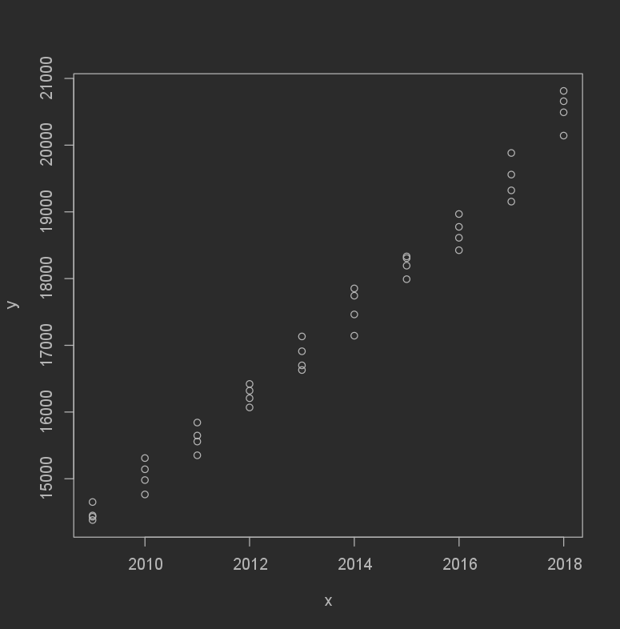

GDPt = αt + βt + c1d1t + c2d2t + c3d3t + εt

GDPt = 13937.313 + 162.874t - 21.582d1t - 3.887d2t - 6.448d3t + εt

(73,022)       (2,295)    (74,909)     (74,733)  (74,627)

**Доверительный интервал:**

158.2142 ≤ βt ≤ 167.5341

-173.6560 ≤ c1d1t ≤ 130.4921

-155.6036 ≤ c2d2t ≤ 147.8296

-157.9495 ≤ c3d3t ≤ 145.0540

**Оценка модели:**

R2 = 0.9924 – модель хорошего качества

Sош = 166.8 – высокая => оценка неизвестного параметра не точна.

A = Eотн = 0.6557104 – мала => точность нашей модели высокая

**Значимость модели:**

F-statistic: 1272 on 4 and 35 DF, p-value: < 2.2e-16 => *модель значима*

**Значимость параметров:**

Параметры αt и βt *значимы* при всех alpha

Параметры c1d1t , c2d2t и c3d3t *не значимы* при всех alpha

**Предсказанное ВВП за первые 3 квартала 2019 года:**

Q1: 20593.57

Q2: 20774.14

Q3: 20934.45

- тест Гольдфельда-Квандта: p-value = 0.5294 => присутствует проблема гетероскедастичности

- тест Бройша-Пагана: p-value = 0.1175 => присутствует проблема гетероскедастичности

- тест Дарбина-Уотсона: p-value = 2.683e-13 => автокорреляция присутствует

- тест Бройша-Годфри: p-value = 4.983e-07 => автокорреляция присутствует

**ACF и PACF**

**ACF**

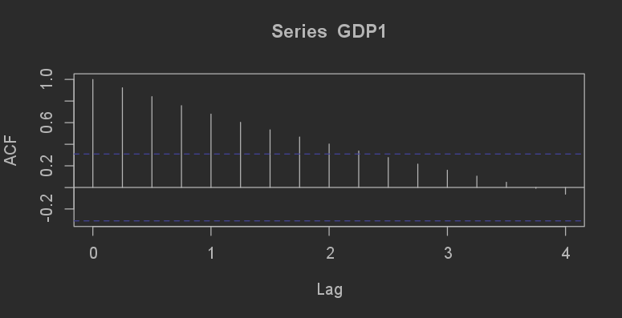

**PACF** 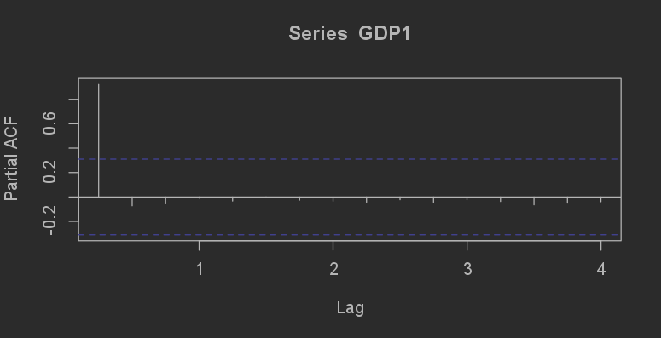

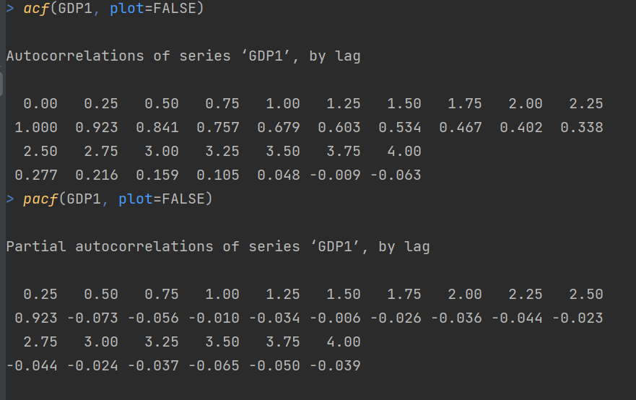

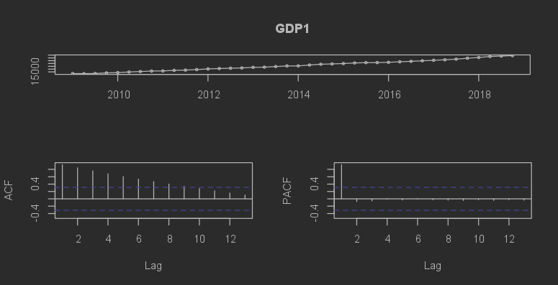

Там, где черные линии не выходят за пунктир – верна Н0

**тесты на стационарность:**

Dickey-Fuller Test: p-value = 0.8008 => не стационарный

Phillips-Perron Unit Root Test: p-value = 0.6629 => не стационарный

Box-Pierce test: p-value = 5.299e-09 => стационарный

KPSS Test: p-value = 0.01 => не стационарный